Советы учителя-логопеда
Вопрос : В каких случаях нужно проконсультироваться у логопеда?
-- если в возрасте двух лет малыш еще не начал говорить;
-- когда у ребенка во время разговора между зубами высовывается кончик языка, раздуваются щеки, а речь при этом носит «хлюпающий» характер;
-- если ребенок «гнусавит»;
-- когда ребенок заикается
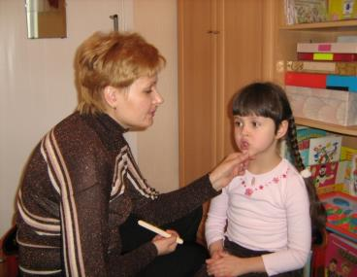
Не откладывайте надолго визит к логопеду. Помните, что по мере взросления привычка говорить неправильно закрепляется и хуже поддается коррекции.

Вопрос : Когда нужно исправлять произношение звука «Р»?

Маленьким детям часто не удается произношение звука Р. Вместо него они произносят Л, картавят, грассируют, просто пропускают трудный звук. Родителям не надо поправлять совсем маленьких детей, заставлять их произносить слова со звуком Р типа «Арарат», «ротор» или, того хуже, заучивать скороговорки. Нужно в присутствии ребенка самим взрослым говорить правильно, не пользоваться его фонетикой. Неправильное произношение звука Р формируется по разным причинам и в раннем возрасте оно допустимо. Звук Р в русском языке считается одним из сложных по произношению. А вот если в четыре с половиной—пять лет ребенок так и не начал правильно его произносить, нужно обратиться к логопеду, чтобы тот помог к школе овладеть непослушным звуком.

Учитель-логопед О.В.Пухальская

Вопрос : Каким бывает недоразвитие речи?
ФОНЕТИКО-ФОНЕМАТИЧЕСКОЕ НЕДОРАЗВИТИЕ РЕЧИ
Это диагноз, который ставится детям с нормальным слухом и интеллектом, не произносящим или произносящим неправильно целый ряд звуков. Кроме того, эти дети часто путают С-Ш, З-Ж, Р-Л. Им нужно поставить и закрепить все нарушенные звуки, а потом научить их отличать от тех, с которыми они смешивали.
ОБЩЕЕ НЕДОРАЗВИТИЕ РЕЧИ
Этот диагноз ставится детям с нормальным слухом и интеллектом, имеющими ряд особенностей развития речи:
-- нарушения в произнесении слов (упрощения, перестановки слогов);
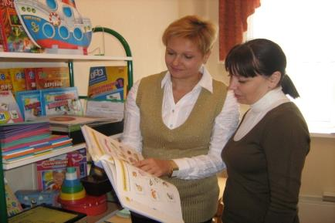
-- грамматические ошибки в речи;
--меньший словарный запас, чем у их сверстников.
Таким детям нужно научиться правильно произносить слова и все звуки в них, усвоить грамматическую основу русского языка, пополнить словарь.
Вопрос . Для чего нужны занятия с логопедом?
Родители не всегда слышат все дефекты в речи ребенка.
Часто родители считают , что плохая речь пройдет сама. К сожалению это не всегда так.
Если не исправить произношение до школы ,то потом это сделать очень трудно, так как оно войдет в привычку.
Если ребенок смешивает звуки в произношении, то и писать будет также, потому что сначала он проговаривает то , что собирается писать.

Учитель-логопед О.В.Пухальская

